PETAK, 17.4.2020.

1. RAZRED

1.sat – HRVATSKI JEZIK

Pisanje – vježbanje

- napiši u pisanku naslov VJEŽBANJE

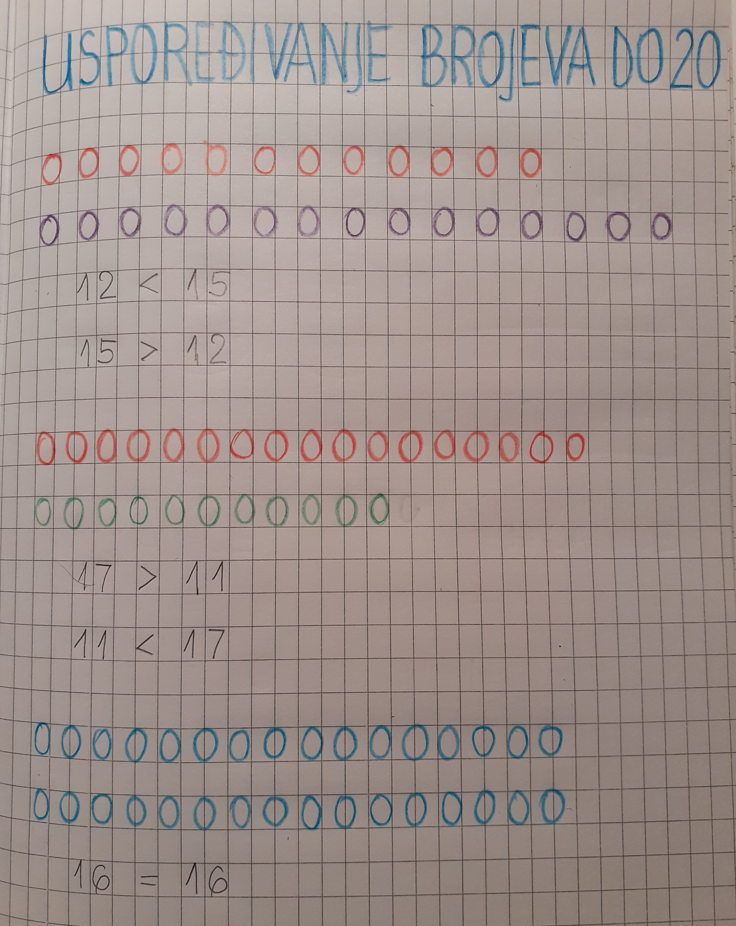
i napiši nekoliko rečenica kako ti je u Školi na daljinu.
Kako provodiš vrijeme kod kuće?
Je li ti ljepše ovako ili ići u školu svaki dan?
Jesu li ti teški zadaci koje izvršavaš u ovakvoj nastavi?
Što bi željela?...

2. sat – MATEMATIKA

USPOREĐIVANJE BROJEVA DO 20 - obrada

- riješiti u UDŽBENIKU str. 104. i 105.
i ZBIRCI ZADATAKA str. 94.
- očitavanjem koda pogledati sadržaje na e-sferi

3. sat – VJERONAUK

Proslavili smo Uskrs na drugačiji način, nije bilo uskrsnog ognja, uskrsne svijeće, ni blagoslova blagoslova hrane na Uskrsno jutro. Sve smo to morali učiniti sami u svome domu, na vrlo jednostavan način ( možda i nismo ...).
Današnji prvi sat trebamo malo upoznati temu: ISUSOVO USKRSNUĆE - koja se nalazi na 75. stranici našeg udžbenika.
Neka ti netko polako pročita tekst o tome što kaže Biblija (odmah ispod naslova).
Zatim, ispod toga, vidimo anđela koji postavlja pitanje i tebi.
O tome razmisli i probaj sebi dati odgovor.
Što bi ti učinio/la da vidiš i čuješ anđela?

4. sat – VJERONAUK

Naš je zadatak, u našoj radnoj bilježnici na 57.stranici, pronaći pravi put i pomoći ženama doći do Isusova groba. Pronađi pravi put (malo se igraj), Zatim u svoju bilježnicu probaj nacrtati otvoren grob i malog anđela na ulazu. Grob neka iznutra bude svjetlo-žut, jer u njemu nema smrti - Isus je živ.
Ugodan rad i hvala svima koji pomažete.

vjeroučitelj Mandić

